广东省茂名市2012 年初中毕业生学业水平考试与高中阶段学校招生考试物理试卷(word版试题，扫描版答案)
说明：
1．本试卷分第一卷（选择题）和第二卷（非选择题，第一卷1 至3 页，第二卷4 至9 页，满分100 分。考试时间80 分钟。
2．第一卷的答案必须用2B铅笔填涂在答题卡上，答在试卷上无效；第二卷的答案必须用黑色钢笔、签字笔答在试卷上。考试结束，第一卷、第二卷和答题卡一并收回。
3．考试开始前，先在密封线内填上相应的内容。
第一卷（选择题39 分）
一、单项选择题。共27分。在每小题给出的四个选项中，只有一个选项是正确的答案，选对的得3分，选错的或不答的得0分。
1．一个验电器的两个金属箔片因带电而张开，则这两个金属箔片一定 （ ）
A．带正电 B．带负电 C．带异种电荷 D．带同种电荷
2．以下物品中应用了凸透镜成像原理的是
A．穿衣镜 B．老花镜 C．近视镜 D．汽车观后镜
3．如图1 所示是直流电动机的模型，闭合开关后线圈顺时针转动。现要线圈逆时针转动，下列方法中可行的是 （ ）
A．只改变电流方向 B．只改变电流大小
C．换用磁性更强的磁铁 D．对换磁极同时改变电流方向
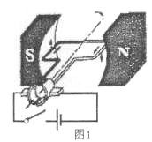
4．北方的寒冬，自来水管往往因管内水结冰膨胀而破裂。在自来水管外捆扎发泡塑料，可以有效解决该问题，这是因为发泡塑料的 （ ）
A．硬度较小 B．隔热性好 C．密度小 D．导电性好
5．关于电磁波和现代通信，下列说法正确的是 （ ）
A．光纤通信传输的信息量很大，主要用于无线电广播
B．移动电话靠电磁波传递信息
C．电磁波的波长越大，频率越高
D．电磁波的应用对人类有利无害
6．物理规律除了用文字和公式表述外，还可以用图像直观地表示。如图2 所示图像中，描述正确的是 （ ）
A．图甲表示物体做匀速直线运动
B．图乙表示物体所受到的重力与质量成正比
C．图丙表示晶体熔化时温度随时间的变化规律
D．图丁表示导体的电阻不随电压的变化而变化
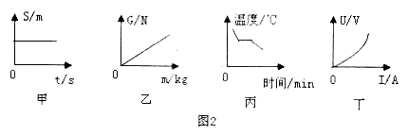
7．如图3所示是测量大气压强的装置，玻璃管长约1m，槽内装有水银。下列说法正确的是 （ ）
A．此装置是一个连通器
B．第一次利用此装置测出大气压强的科学家是帕斯卡
C．玻璃管竖直放置时测出的大气压强一定为76 厘米汞柱高
D．将此装置从山脚移到山顶，管内外汞液面高度差减小
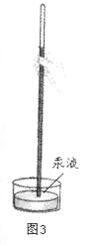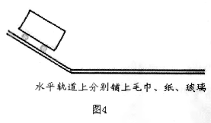
8．如图4 所示，小明每次都让小车在斜面上同一高度由静止释放，然后在粗糙程度不同的水平面上运动，探究“运动和力的关系”。关于这实验，下面叙述中错误的是 （ ）
A．在同一高度静止释放小车是为了保证小车在水平面上开始运动时惯性相同B．小车的轮子起到减小摩擦的作用
C．小车下滑过程中重力势能转化为动能
D．小车滑下斜面后，由于惯性在水平面上还能滑行一段距离
9．小明做“用托盘天平测物体质量”实验时，用已调节好的天平测量物体质量，发现指针静止时指在分度盘的中央刻度线左侧，要使天平平衡，他接着应该（ ）
A．把横梁右端螺母向右旋出一些 B．把横梁右端螺母向左旋进一些
C．把天平右盘的砝码减少一些 D．向右移动游码
二、双项选择题．共12 分。在每小题给出的四个选项中，只有两个选项是正确的答案，选全对的得4 分，选对但不全的得2 分，有选错或不答的得O 分。
10．以下有关家庭电路和安全用电的说法正确的是 （ ）
A．家庭电路中的插座与用电器是串联的
B．有金属外壳的用电器应使用三孔插座
C．为了安全，保险丝应尽可能较粗
D．发生触电事故，应先切断电源再救治
11．下列现象中，属于吸热的物态变化是 （ ）
A．春天，冰封的河面消融 B．夏天，剥开包装纸后冰棒会冒“白气”
C．秋天，清晨的雾在太阳出来后散去D．冬天，湖水结冰
12．如图5 所示，小明用水平力推车而车未动，下列说法中正确的是 （ ）
A．小明推力不做功[来源:学科网]
B．车不受摩擦力[
C．小明推力小于车受到的摩擦力
D．地面对车的支持力与车受到的重力是一对平衡力
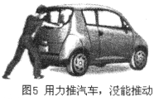

[来源:学#科#网Z#X#X#K]

茂名市2012 年初中毕业生学业水平考试
与高中阶段学校招生考试
物理试卷
第二卷（非选择题共61分）
三、填空题。6小题，每空1分，共18分。
13．在高州北部山区正在建设茂名市第一个风力发电站。风力发电将风能转化为________能，风能属于_______（填“可”或“不可”）再生能源。发电机是利用______________原理发电的。
14．小明学习分子动理论后，先在试管底部装一半红墨水，再在水面上注满酒精，加盖密封后静置，30日后再观察，现象如图6所示。小明做的实验说明_________和______________。原子核由质子和_______组成。
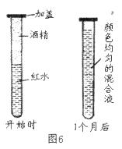
15．在学校的“元旦”晚会上，优美的琴声是由于琴弦的______产生的。我们能很容易辨别出二重唱的男声和女声，是因为他们的______不同。在医院的走廊和病房通常悬挂“肃静”的警示牌，这种让人们保持肃静的做法属于在______处减弱噪声。
16．如图7所示，列车进站过程中，乘客必须站在安全线外，这是因为___________
__________________，以站台为参照物，列车是______（填 “运动”或“静止”）的。在这过程中，列车的机械能转化为______能。
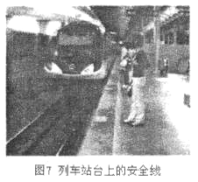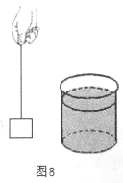
17．一个重30N、体积为0.002m³的物体用绳子悬挂着，如图8所示。现将物体浸没在烧杯的水中，物体受到的浮力是__________N（g取10N/kg）。物体浸入水后，水对杯底的压强_________（填“增大”、“不变”或“减小”）。释放绳子后，物体将_________。
18．如图9所示，当开关S闭合时，两灯均发光，电流表和比较，______的示数较大。滑片P向左移动时，电流表的示数_________（填“变大”、 “不变”或“变小”）。经过一段时间后有一盏灯熄灭，电流表的示数变小，且滑片P 无论怎样滑动，电流表的示数都不发生变化，由此判断，电路的故障是___________________________。
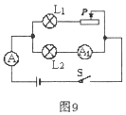[来源:学科网]
四、作图题。3小题，每小题2分，共6分。
19．如图10所示，重为G的物体放在水平面上，用力F使其翻转，请画出物体重力示意图和力F的力臂。
20．闭合开关，小磁针静止在如图11所示位置，请标出螺线管的N、S极和电源的正负极。
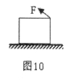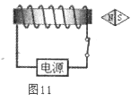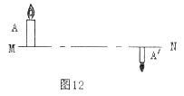
21．如图12 所示，MN 为凸透镜的主光轴，A为蜡烛，A’为蜡烛在光屏上所成的像，根据凸透镜成像原理确定凸透镜的位置及其焦点，并将它们画出来。
五、计算题。2小题，共16分。解答应写出必要的文字说明、方程式和重要的演算步骤。只写出最后答案的不能得分。有数值计算的题目，答案中必须写出数值和单位。
22. (7分）如图13 所示，工人通过滑轮组使重600N 的箱子以0.4m/s 的速度从地面升到12m高的五楼上。求：
(1）若箱子平放时与楼板的接触面积为0.15m²，箱子对楼板的压强为多少？
(2）工人吊起箱子过程中做的有用功是多少？
(3）若滑轮组的机械效率为80%，则工人做功的功率为多少？
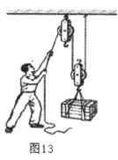

23. (9分）小明家新安装了一台如图14所示的太阳能、电能两用热水器。平常使用太阳能，在阳光不足时，用电热丝辅助加热。热水器名牌如下。
××牌热水器
型号HM-20 | 集热管数28支 | 额定频率50Hz
水箱容积200L | 集热管管长180cm | 额定电压220V
防水等级A | 系统承压3.0MPa | 额定功率4400W

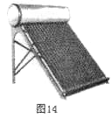
(l）电热水器正常工作时，电热丝的电阻和电流各是多少？
(2）太阳能热水器贮满水，水温从20℃加热到50℃时吸收了多少热量？ ( 1L = 10 ⁻³m³ )
(3）若通过完全燃烧天然气加热一满箱水，使其温度从20℃ 升高到50℃ 时，不考虑热量的损失，需要多少立方米天然气？（天然气的热值为4.0×10⁷J／m³）
(4）由于寒冷阴雨，太阳能热水器只将水加热到35℃，现要通过电热丝将水加热到50℃使用，需电加热器正常工作多长时间？（设电能全部转化为内能）

六、实验探究题。3小题，共21分。
24. (3分）小明学习了影响液体蒸发快慢的因素后，猜想液体蒸发快慢还可能与液体的种类有关。为此，他在两块相同的玻璃板上，分别滴一滴质量相等的水和酒精，观察其蒸发的快慢。实验过程中小明需控制_________、_________和_________相同。
25. ( 5分）如图l5（甲）所示是小明利用透明玻璃板“探究平面镜成像特点”的实验装置。
(l）实验中选择两根完全一样的蜡烛A 和C ，是为了比较像与物的_________关系。
(2）实验时，小明应在_________（填“A”或“B”）侧观察腊烛A经玻璃板所成的像。
(3）图15（乙）是小明测蜡烛的像B离玻璃板最近处到玻璃板的距离为_____cm。[来源:Zxxk.Com]
(4）小明将蜡烛A逐渐远离玻璃板时，它的像的大小将_____（填“变大”、“不变”或“变小”）。
(5）细心的小芳透过玻璃观察蜡烛A的像时，看到在像B处的后面还有一个较模糊、与像B有部分重叠的像，出现两个像的原因是_________________________
___________________________________。
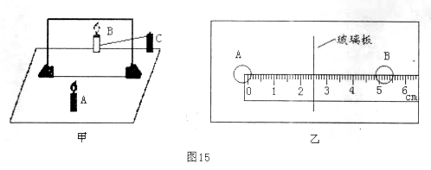
26. (l3分）小明利用干电池、电压表、电流表、滑动变阻器（10Ω 1A）、电键、导线测未知电阻Rx（约5Ω）的阻值。
(l)小明连接好电路如图16（甲）所示，小芳检查后发现电路连接有两处错误。请在连接错误导线上打“×”并将正确连接画出来。
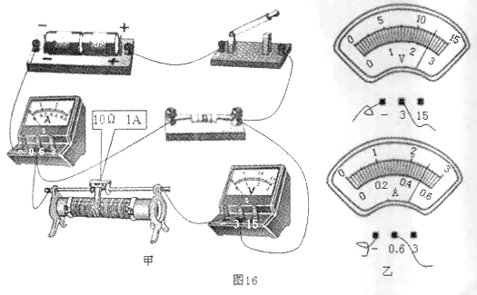
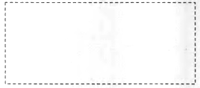
(2）改正错误后，移动滑片到某一位置，电压表和电流表示数如图16（乙）所示，请将电表示数填在下表中空白处。改变滑片的位置，得到多组电压和电流数值如下表所示。
实验次数 | l | 2 | 3[ | 4
U/V |  | 2.00 | 1.50 | 1.00
I/A |  | 0.40 | 0.31 | 0.22

(3）若电压表已损坏，另外找来一个开关和足够的导线，利用这些器材测出未知电阻Rx的阻值。
① 把你设计的电路图画在虚线框内。
②简述实验步骤，并用相应的符号表示测出的物理量。[来源:学科网ZXXK]
③用测出的物理量和已知量表示未知电阻的阻值Rx=______________。
④请你对你设计的实验作出评价。

